Retour aux sources

Quand les latinistes s’improvisent archéologues en découvrant le passé…

En ce mardi 22 janvier 2019, les (élèves) latinistes du Lycée de Papara ont la chance de sortir en plein air. En vue d’une sortie culturelle, les élèves se rendent ainsi au site du marae de Mahaiatea. Mark Eddowes, un archéologue venu de Nouvelle-Zélande les accueille et leur relate l’histoire du marae.

Rencontre avec l’archéologue

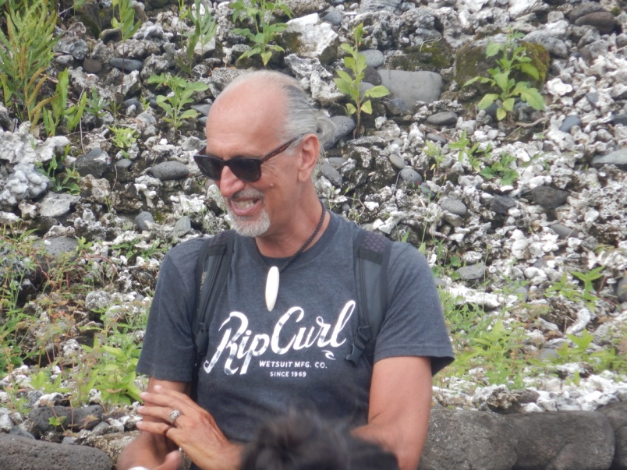
Mark Eddowes est originaire de la Nouvelle-Zélande. Un jour, l’envie de voyager lui prend et il décide de s’arrêter à Tahiti. II découvre ainsi l’île et ses richesses, qui le poussent à en savoir plus. Alors, naît sa passion pour l’archéologie. On pourrait penser que M. Eddowes, travaillant dans le domaine de l’archéologie, serait un homme très fidèle aux sciences. Pourtant, il éprouve un respect extrême/si fort envers l’Histoire des sites anciens qu’il se refuse à déplacer un tiki ou encore des ossements, ce qui pourrait surprendre un scientifique.

Une sortie au marae ? Pourquoi ?

L’objectif de réaliser une sortie au site de Mahaiatea est bien sûr d’en découvrir plus sur notre passé, mais aussi de pouvoir faire un lien avec les civilisations antiques, gréco- latines. En effet, notre professeur Mme Panot a pu nous aider à faire des rapprochements entre la culture polynésienne et grecque Par exemple, les anciens polynésiens avaient des marae familiaux pour entretenir une bonne relation avec les morts, comme chez les Grecs, avec les mânes -l’esprit des ancêtres bienfaisants- et les lares -des esprits qu’ils devaient apaiser. De même, on peut voir un rapport en ce qui concerne l’architecture. Ils choisissaient différentes tailles de pierres afin de créer un effet d’optique, l’illusion que le marae était plus grand, plus haut qu’il était. Tout comme les architectes grecs, qui décidaient d’agencer les colonnes de telle sorte que le temple paraisse droit.

Quelques pensées, témoignages…

« Alors moi j’ai bien aimé cette sortie. Déjà
parce qu’on sortait du lycée, mais aussi car
ça m’a permis d’enrichir mes connaissances.
Aussi, j’ai passé un bon moment avec mes amies. »

Laetitia et Sarah, élèves latinistes en 1°L
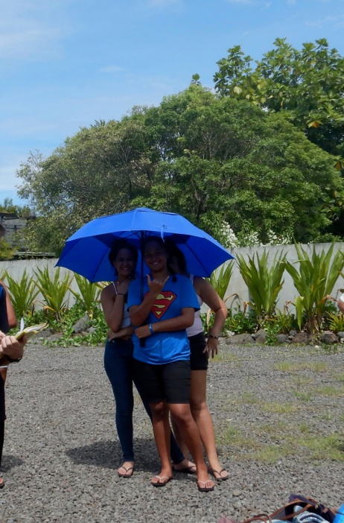

« Malgré le fait qu’il faisait très chaud,
On a tout de même pu écouter Mark
et le suivre dans ses explications.
C’était très intéressant. »

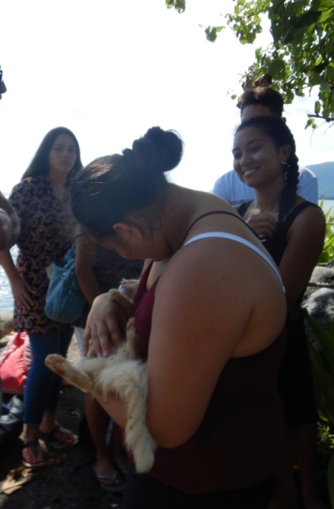
Rahihere 1°ES2, Sarah et Vaiahinui 1°L, élèves latinistes

« Moi j’ai rencontré Ginger : l’amour de ma vie ! »

Heihere, élève latiniste en 1°S1

Article rédigé par Laetitia Bailleux, élève latiniste en 1°L.

